Jueves
18
de Marzo

Sexto de Primaria
Ciencias Naturales

Relación entre las propiedades de los materiales y su consumo responsable

Aprendizaje esperado: Argumenta el uso de ciertos materiales con base en sus propiedades de dureza, flexibilidad y permeabilidad, con el fin de tomar decisiones sobre cuál es el más adecuado para la satisfacción de algunas necesidades. Repaso.

Énfasis: Analizar la relación entre las propiedades de los materiales y su aplicación en productos de uso común para satisfacer necesidades. Repaso.

¿Qué vamos a aprender?

En la sesión de hoy tendrás oportunidad de repasar temas relacionados con el uso de ciertos materiales con base en sus propiedades de dureza, flexibilidad y permeabilidad, con el fin de tomar decisiones sobre cuál es el más adecuado para la satisfacción de algunas necesidades.

¿Qué hacemos?

Realizarás un recuento a partir del tema 1, del bloque III, de tu libro de texto de Ciencias Naturales, llamada: “Relación entre las propiedades de los materiales y su consumo responsable”.

https://libros.conaliteg.gob.mx/20/P6CNA.htm?#page/84

Es el tema sobre el que realizarás el repaso. Vas a profundizar, abordando algunos datos que quedaron pendientes o que complementan lo que ya estudiaste, y que, dada su relevancia, debes retomarlo para consolidar tu aprendizaje. Todo a través de un juego.

Antes del juego y para recordar un poco las propiedades de los materiales, observa las siguientes imágenes. Sólo tienes que observar.

Con sólo observar la imagen, seguramente puedes recordar lo que se comentó acerca de ella, se trata de cuatro objetos que poseen cada una de las 4 propiedades que viste en sesiones pasadas.

Las primeras dos imágenes son del libro de texto de Ciencias Naturales. En el primer ejemplo, hay una liga que se estira, y representa la elasticidad.

En el segundo ejemplo, hay un vidrio roto que sirve de ejemplo para tenacidad aunque muy baja.

La tercera imagen muestra un pedazo de madera rayada con un dibujo, lo cual representa dureza; y la última imagen muestra una niña con un impermeable de plástico, obviamente se refiere a la permeabilidad.

En cuanto a las características de cada propiedad.

- Elasticidad es la capacidad de un material para recuperar su forma original, la tenacidad es la resistencia al rompimiento ante una fuerza, la dureza es la resistencia al rayado y la permeabilidad es la capacidad de permitir el paso de líquidos.

Ahora observa el siguiente símbolo:

Es el símbolo del reciclaje. Lo puedes encontrar en una gran variedad de productos que se pueden reciclar después de ser utilizados.

Ese es el símbolo del reciclaje, también lo viste en esa lección. Cada flecha se relaciona con una estrategia de manejo de residuos.

Observa ahora otra imagen para recordar algo más de lo que revisaste en las clases anteriores.

Esa imagen seguramente te recuerda que viste la diferencia entre residuos y basura.
Así como el proceso de degradación, en esa clase también viste diversos tipos de residuos e incluso, ya que se habla de imágenes, se colocaron varias de objetos según el tiempo que tardan en degradarse, desde unos días hasta cientos o miles de años.

Estas imágenes sirvieron para recordar, a grandes rasgos, lo que estudiaste en las sesiones anteriores.

Ahora pon en práctica lo que aprendiste a través de un juego.

Observa en qué consiste el juego: Busca a otra persona para jugar con ella; aparecerán unas preguntas, como si fueran adivinanzas y también habrá tres posibles respuestas.

Por turnos, cada persona tendrá la oportunidad de contestar una pregunta y, en caso de equivocarse o no saber la respuesta, pasará el turno al otro participante. Quien diga la respuesta correcta, recibirá una pieza de rompecabezas y al final del juego, deberán armar y describir a qué se refiere dicha imagen del rompecabezas.

Decidan con un volado quién empieza.

Primer jugador.

La primera pregunta dice:

Se extiende y se encoge, una tira larga y lisa. ¡Una liga!
La respuesta es la B) Elasticidad.

La elasticidad es la propiedad de algunos materiales de recobrar su forma original después de que han sido deformadas.

Ahora va la segunda pregunta:

Los producimos, los dejamos y dañan el ambiente.
La respuesta es C) Residuos.

Ahora la tercera pregunta.

Reflexiona, la respuesta es B) Los cosméticos son considerados residuos especiales.
Recuerda, que los residuos sanitarios son aquellos que se producen en procesos o actividades relacionadas con la higiene o atención médica, por ejemplo: Papel higiénico, algodón, pañales o material de curación.

Esta es la siguiente pregunta:

La clave es «si me quieres rayar». Es es A) Dureza.

Recuerda que la dureza es la propiedad que tienen los materiales de resistir el rayado y el corte en su superficie.

Ahora la quinta pregunta:

La respuesta es C) Las 3 erres de la ecología.

Recuerda qué significa cada erre: Reciclar, Reusar y Reducir.

Vamos con la pregunta 6

Reflexiona. La respuesta es C) Reusar.

Recuerda bien esa diferencia; reusar consiste en volver a usar un recurso determinado en la misma función en la que fue elaborado o en otra diferente; por ejemplo, Ton es un títere de reúso porque el calcetín con el que fue creado se reusó.

Así es, y reciclar lleva a cabo un proceso industrial para obtener nueva materia prima.

Ahora, la pregunta 7

A ver, «la fuerza de tus golpes resisto», «si no puedes romperme».
La respuesta es C) Tenacidad

La tenacidad es la propiedad de un material para resistir fuerzas aplicadas sin romperse o quebrarse.

Siguiente pregunta.
Piensa un momento. Si es «no más», entonces la pregunta se refiere al inciso A) que es Rechazar.

¿Recuerdas que viste que ya se están adoptando diferentes acciones que se relacionan con las tres erres del reciclaje y que nos permiten sumarnos y realizar acciones que permitan apoyar a la disminución de la contaminación? Pues esta es una de ellas.

Siguiente pregunta:

Revisa la pregunta con cuidado, la respuesta correcta es la letra C) Degradación.

Recuerda que la degradación se da debido a factores como la temperatura, la humedad y ciertos microorganismos y este proceso tiene una duración diferente dependiendo del material.

Ahora, la pregunta siguiente:

Es la A. Los residuos de origen animal y vegetal son: Orgánicos.

Siguiente pregunta:

¿Te la sabes? Es la opción C.

Recuerda que son aproximadamente 150 años los que se tarda una bolsa de plástico en degradarse.

Última pregunta.

Observa que hay dos opciones que se parecen un poco, pero la respuesta correcta es B) Permeabilidad.

Recuerda que puede asociarse esta propiedad con el impermeable, que es esa prenda que impide el paso del agua.

Creo que todas y todos ganamos, porque aprendimos.

Ahora armar el rompecabezas. ¿Cómo ha quedado?

Rompecabezas 1, armado.
Este rompecabezas muestra la tala desmedida de árboles para fabricar papel.

Recuerda que para elaborar una tonelada de papel era necesario talar 17 árboles, y dijimos que, ya que es algo que seguiremos usando, lo más adecuado es reciclarlo, reducirlo y en la medida de lo posible rechazarlo si no lo necesitamos.

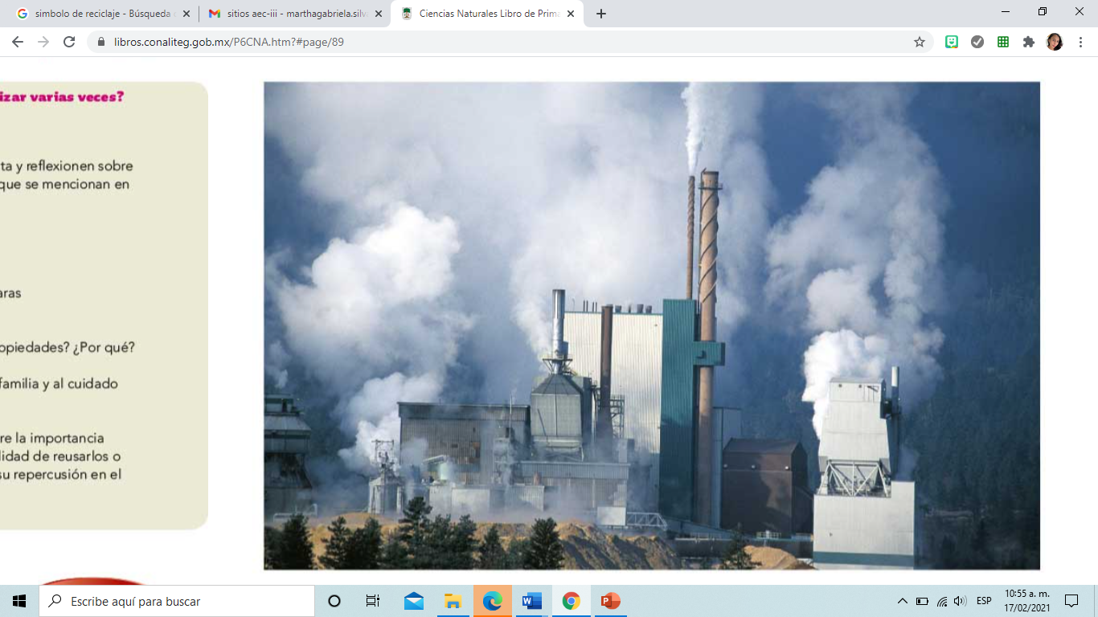
Rompecabezas 2, armado.

El segundo rompecabezas muestra las emisiones contaminantes arrojadas por un molino de celulosa en una fábrica de papel, y en una sesión anterior se dijo que al producir papel, no sólo se dañaba el ambiente con la tala de árboles, sino que el proceso también genera contaminación de agua, aire y suelo.

El Reto de Hoy:

Platica con tu familia acerca del repaso que has hecho e identifica junto con ellos lo que puden hacer como familia para aplicar las tres R’s.

Si te es posible, consulta otros libros y materiales para saber más sobre el tema.

¡Buen trabajo!

Gracias por tu esfuerzo.

Para saber más:
Lecturas

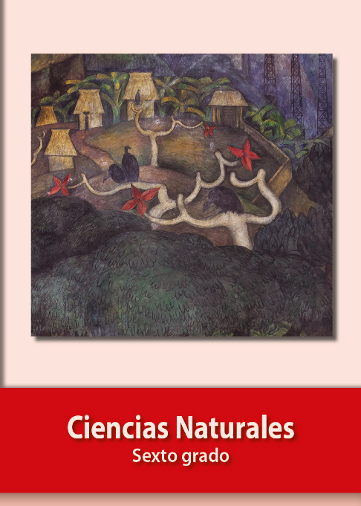
https://libros.conaliteg.gob.mx/20/P6CNA.htm

